П Р О Т О К О Л
засідання ради волонтерів Миколаївського району

03 березня 2015 року
Кабінет голови
райдержадміністрації Початок засідання: 11.00

Головує: Воробйова А.В. – голова райдержадміністрації.
Присутні: Бродецький О.О – перший заступник голови райдержадміністрації,
Чарушников А.В. – начальник управління соціального захисту населення райдержадміністрації, Сергійчук В.А. – завідувач сектору взаємодії з правоохоронними органами, оборонної та мобілізаційної роботи апарату райдержадміністрації, Васильченко Н.Ф. - голова Миколаївської районної організації «Союз організацій інвалідів України», Чарушникова О. П. - голова ради ветеранів, Артеменко Олена Олександрівна – представник волонтерського центру «Перевізник»; Чепкий Володимир Володимирович – представник громадської організації «Народна Самооборона Миколаївщини», волонтери - Шполянська Дар’я Михайлівна (Кіровська сільська рада), Дадеу Микола (м. Миколаїв).
Всього: 10 чоловік.

ПОРЯДОК ДЕННИЙ:

1. Про створення ради волонтерів Миколаївського району.
2. Про затвердження складу ради волонтерів Миколаївського району.

Порядок денний одноголосно.

З першого питання виступила голова райдержадміністрації Воробйова А.В., яка зазначила, що метою даного засідання є те, що в Миколаївському районі багато людей, які займаються волонтерською діяльністю і наданий час перед нами стоїть задача скоординувати цю роботу, так як в області та м. Миколаєві рада волонтерів вже створена і працює.
Також, Алла Володимирівна, наголосила, щоб рада волонтерів працювала і був ефективний результат цієї роботи, нам потрібно згуртуватись, щоб знайти одне ціле в цій роботі.
Алла Володимирівна, зазначила, що хоче почути думку кожного з присутніх в кого, які бачення на подальшу роботу ради волонтерів.
Виступили всі представники волонтерських організацій, що були присутні на засіданні, які коротко розповіли про напрямки своєї діяльності та відзначили актуальність питання створення ради волонтерів при Миколаївській райдержадміністрації.
Голова райдержадміністрації, перший заступник голови райдержадміністрації, подякували волонтерам за ту роботу, яку вони здійснюють в рамках допомоги українській армії, лікування та реабілітації воїнів, допомоги сім’ям військовослужбовцям та підтримали ініціативу створення ради волонтерів Миколаївського району.

ВИРІШИЛИ:
1) Схвалити ініціативу волонтерських організацій щодо створення ради волонтерів Миколаївського району.

Голосування: одноголосно.

З другого питання виступив перший заступник голови райдержадміністрації Бродецький О.О., який зазначив, що для роботи ради волонтерів нам потрібно обрати склад ради волонтерів.
В ході обговорення присутні запропонували та підтримали обрати головою ради волонтерів Миколаївського району Шполянську Дар’ю Михайлівну, зазначивши, що це активна людина, яка зможе згуртувати людей для роботи.
Заступником голови обрали Чепкого Володимира Володимировича, який також досвідчений в цій справі та секретарем ради волонтерів обрали Артеменко Олену Олександрівну - представника волонтерського центру «Перевізник».

ВИРІШИЛИ:

1) Затвердити склад ради волонтерів Миколаївського району.

Голосування: одноголосно.

Перший заступник голови
районної державної адміністрації О.О. Бродецький

Протокол вела:
Головний спеціаліст відділу
організаційно - кадрової
роботи апарату
райдержадміністрації В.М.Гайдук

Алла Воробйова: Волонтерський рух відіграв чималу роль у формуванні єдиної, боєздатної армії
03/03/2015
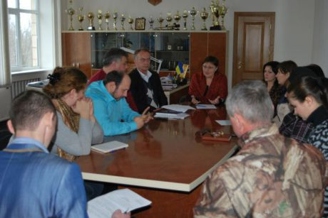
3 березня в приміщенні райдержадміністрації проведено організаційне засідання ради волонтерів. В засіданні взяли участь голова райдержадміністрації Алла Воробйова, перший заступник голови райдержадміністрації Олексій Бродецький, представники громадської організації «Народне ополчення Миколаївщини», Миколаївської районної організації «Союзу організацій інвалідів України», Миколаївської районної організації ради ветеранів України.
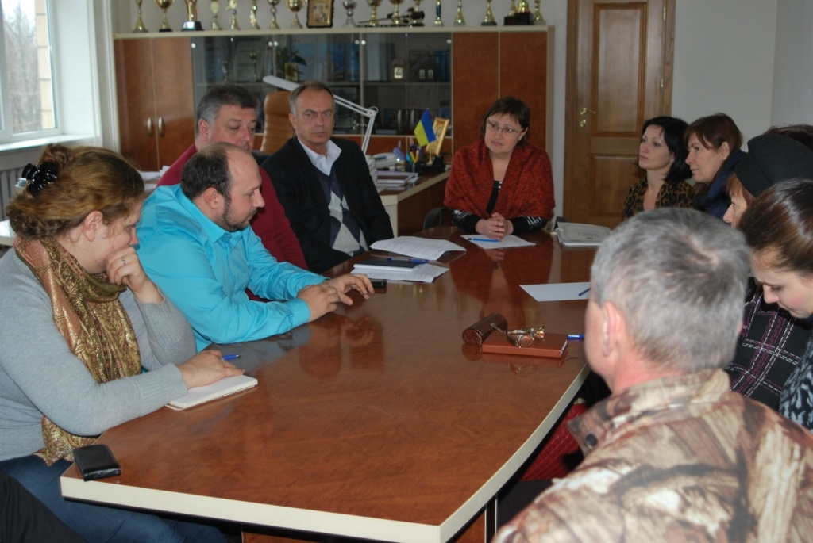
У зверненні до присутніх голова райдержадміністрації Алла Воробйова зауважила: «Волонтерський рух відіграв чималу роль у формуванні єдиної, боєздатної армії, яка захищає територіальну цілісність і незалежність нашої Батьківщини. Продукти харчування, військове обмундирування, дитячі малюнки, обереги – запоруки росту патріотичної налаштованості наших бійців. Кожна доставлена допомога – це координація зусиль багатьох людей, які вірять у нашу спільну перемогу, піднімають бойовий дух наших бійців. Тому створення районної ради волонтерів Миколаївського району сприятиме ще більшому налагодженню інформаційної та матеріальної комунікацій між волонтерами і громадою нашого району».
Володимир Чепкий – представник громадської організації «Народне ополчення Миколаївщини» - наголосив, що одним із найважливіших елементів успішної діяльності – є надання конструктивної цільової допомоги бійцям, тобто, транспортування дійсно необхідних речей, які будуть в нагоді кожному захиснику Вітчизни. «Дуже часто небайдужі громадяни готові віддати останнє задля досягнення єдиної світлої загальнонаціональної перемоги. Але варто зрозуміти, що,наприклад, не всі продукти харчування можуть зберігати свої найкращі якості після декількох днів подорожі на передову. Тому, збираючи допомогу, ми надаємо роз’яснення громадянам які речі, елементи захисту необхідні військовим».
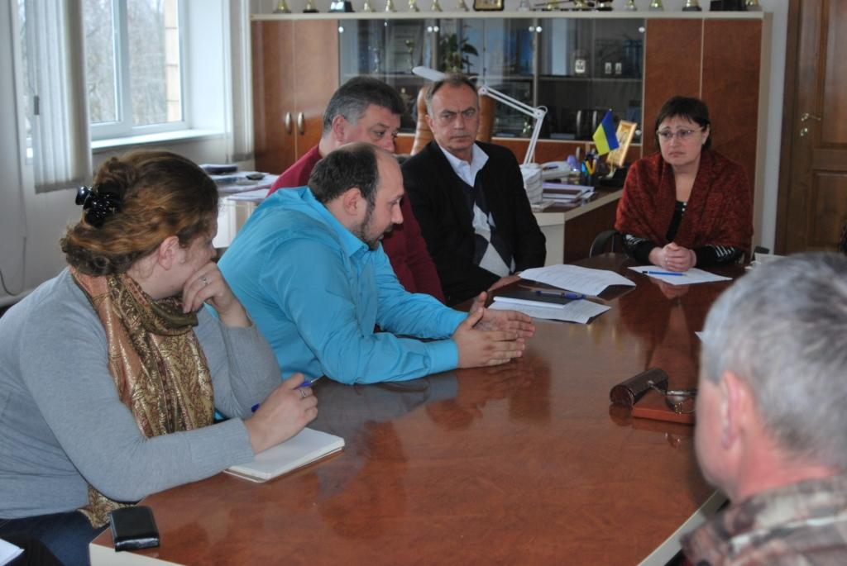
Учасниками засідання було надано чимало пропозицій щодо належного функціонування та реалізації вищезазначеного проекту: оприлюднення в районній газеті «Маяк», офіційному веб-сайті Миколаївської райдержадміністрації, інших інформаційних ресурсах роз’яснювальних матеріалів з необхідним переліком першочергових речей, які потребують військовослужбовці; розміщення інформаційних стендів на території селищної, сільських рад із зазначенням контактів відповідальних координаторів, та місць збору допомоги для учасників АТО.
На засіданні обрано голову, заступника голови та відповідальних координаторів напрямків «Логістика», «Обмундирування», визначено основні напрямки діяльності ради волонтерів.
Наступне засідання ради волонтерів відбудеться 10 березня 2015 року об 11:00.

